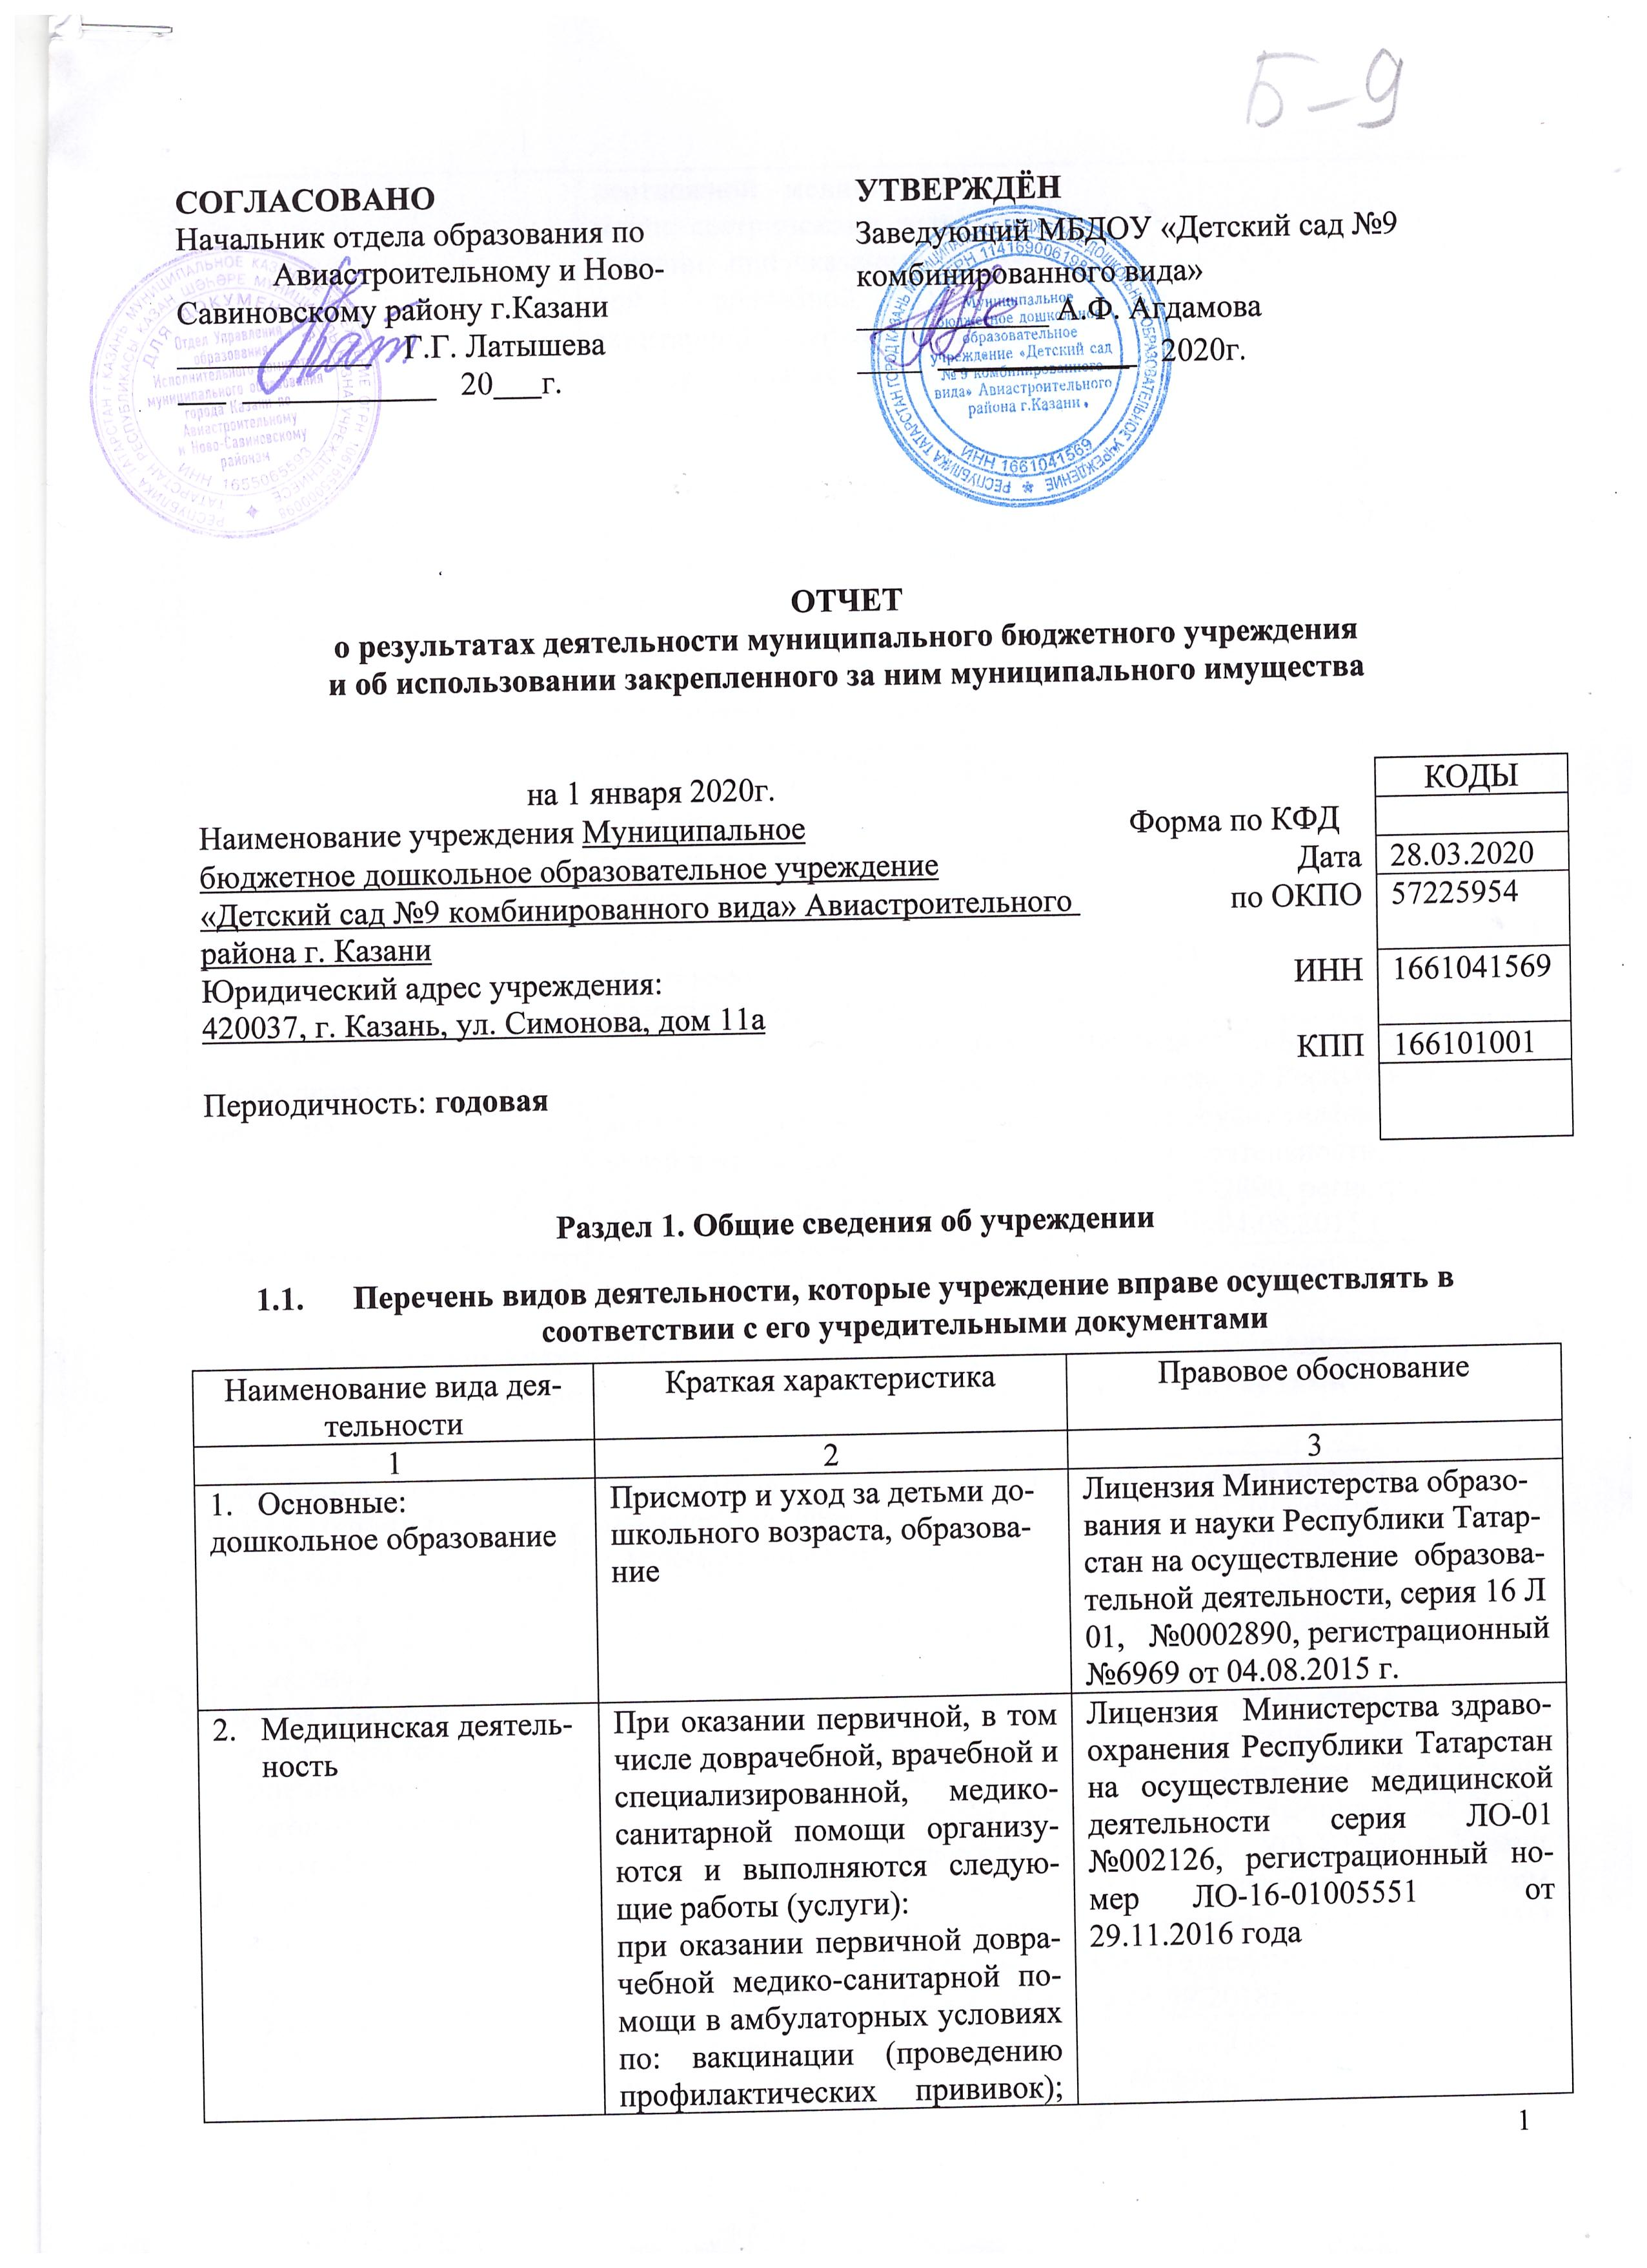

- Иные:  дополнительное образование детей и взрослых | Оказание образовательных услуг по реализации программ дополнительного образования детей и взрослых. | Лицензия Министерства образования и науки Республики Татарстан на осуществление образовательной деятельности, серия 16 Л 01, №0002890, регистрационный №6969 от 04.08.2015 г.

1.2. Перечень услуг (работ), оказываемых потребителям за плату в случаях, предусмотренных нормативными правовыми (правовыми) актами

Наименование услуги (работы) | Потребитель (физическое или юридическое лицо) | Нормативный правовой (правовой) акт
1 | 2 | 3
Кружок «Музыкальное конфетти»  Кружок «Каратэ»  Кружок «Мастерская волшебников»  Кружок «Калейдоскоп»  Кружок «Funny ABC»  Группа присмотра и ухода | физическое лицо | Лицензия Министерства образования и науки Республики Татарстан на осуществление образовательной деятельности, серия 16 Л 01, №0002890, регистрационный №6969 от 04.08.2015 г., прейскурант цен на оказание платных услуг МБДОУ «Детский сад № 9» утвержден начальником УО ИКМО г Казани Хидиятовым И.Р., согласован с комитетом экономического развития Аппарата ИКМО г.Казани в лице председателя комитета А.Д. Валиахметовым 06.09.2018г.

1.3. Перечень разрешительных документов, на основании которых учреждение осуществляет деятельность

Наименование документа | Номер и дата выдачи | Срок действия
1 | 2 | 3
Свидетельство о регистрации юридического лица | серия 16 № 007080946  от 02.09.2014
Постановление Исполнительного комитета г. Казани «О создании дополнительных мест в образовательных организациях г.Казани» | № 1357 от 13.03.2014 г.
Лицензия Министерства образования и науки Республики Татарстана | серия 16 Л 01, №0002890, регистрационный №6969 от 04.08.2015 г. | бессрочно
Лицензия Министерства здравоохранения Республики Татарстан | серия ЛО-01 №002126, регистрационный номер ЛО-16-01005551 от 29.11.2016 года | бессрочно
Договор оперативного управления | №1/6 от 20.02.2015 г.
Устав МБДОУ «Детский сад №9» | Приказ Комитета земельных и имущественных отношений Исполнительного комитета г.Казани от 09.07.2014 г. №883/КЗИО-ПК
Свидетельства о государственной регистрации права на земельный участок | серия АА № 392283  от 04.07.2015 г.
Свидетельства о государственной регистрации права на здание детского сада | серия АА № 040531  от 06.04.2015 г.

1.4. Сведения о сотрудниках учреждения

N п/п | Наименование показателя | Численность сотрудников |  | Уровень профессионального образования (квалификации) сотрудников* |  | Причины изменения количества штатных единиц
N п/п | Наименование показателя | на начало отчетного периода | на конец отчетного периода | на начало отчетного периода | на конец отчетного периода | Причины изменения количества штатных единиц
1 | 2 | 3 | 4 | 5 | 6 | 7
1. | Штатная численность | 37,17 | 37,17 | X | X
2. | Фактическая численность | 36 | 35 | 36  1-14  3-21  5-1 | 33  1-13  3-19  5-1
* Уровень профессионального образования (квалификации) сотрудников: высшее - 1, неполное высшее - 2, среднее профессиональное - 3, начальное профессиональное - 4, среднее (полное) общее - 5, основное общее - 6, не имеют основного общего - 7, ученая степень (кандидат наук - 8, доктор наук - 9)

1.5. Средняя заработная плата сотрудников учреждения

Наименование показателя | Размер средней заработной платы, руб.
1 | 2
за 2017 год | 20603,24
за 2018 год | 22115,18
за отчетный 2019 год | 22248,47

Раздел 2. Результат деятельности учреждения

2.1. Сведения об исполнении муниципального задания на оказание муниципальных услуг (выполнение работ)
выполнено в полном объеме 100%

2.2. Сведения об осуществлении деятельности, связанной с выполнением работ или оказанием услуг, в соответствии с обязательствами перед страховщиком по обязательному социальному страхованию

не осуществляется

2.3. Сведения о балансовой (остаточной) стоимости нефинансовых активов, дебиторской и кредиторской задолженности

Наименование показателя | Значение показателя |  |  |  | Примечание
Наименование показателя | на начало отчетного периода | на конец отчетного периода | динамика изменения | % изменения | Примечание
1 | 2 | 3 | 4 | 5 | 6
Балансовая (остаточная) стоимость нефинансовых активов учреждения, руб. | 74593888,53 | 74666050,53 | 72162,00 | 0,10% | Увеличение балансовой стоимости ОС произошло за счет безвозмездного поступления и поступления поставщиков
Общая сумма выставленных требований в возмещение ущерба по недостачам и хищениям материальных ценностей, денежных средств, а также от порчи материальных ценностей, руб.
Справочно:
Суммы недостач, взысканные с виновных лиц, руб.
Суммы недостач, списанные за счет учреждения, руб.
Сумма дебиторской задолженности, руб. | 162713,08 | 70944,66
в том числе род. плата
в том числе за организацию питания
в том числе: нереальная к взысканию дебиторская задолженность, руб.
Сумма кредиторской задолженности, руб. | 0 | 0
в том числе за соц страх.
Итоговая сумма актива баланса, руб. | 101363867,14 | 100471038,17

2.4. Изменение цен (тарифов) на платные услуги (работы), оказываемые потребителям в течение отчетного периода

Наименование услуги  (работы) | Квартал
Наименование услуги  (работы) | I | II |  | III |  | IV
Наименование услуги  (работы) | цена (тариф) | цена (тариф) | %  изменения | цена (тариф) | %  изменения | цена (тариф) | %  изменения
1 | 2 | 3 | 4 | 5 | 6 | 7 | 8
Funny ABC | 590 | 590 | 100 | 590 | 100 | 590 | 100
Каратэ | 650 | 650 | 100 | 650 | 100 | 650 | 100
Музыкальное конфетти | 590 | 590 | 100 | 590 | 100 | 590 | 100
Калейдоскоп | 590 | 590 | 100 | 590 | 100 | 590 | 100
Мастерская волшебников | 590 | 590 | 100 | 590 | 100 | 590 | 100
Группа присмотра и ухода | 300 | 300 | 100 | 300 | 100 | 300 | 100

2.5. Сведения о потребителях и доходах, полученных от оказания платных услуг (выполнения работ)
Вид услуги (работы) | Общее количество потребителей, воспользовавшихся услугами (работами) учреждения (в том числе платными для потребителей) |  |  |  |  |  | Средняя стоимость услуг (работ) для потребителей, руб. |  |  |  | Суммы доходов, полученных от оказания платных и частично платных услуг  (выполнения работ), руб.
Вид услуги (работы) | бесплатно |  | частично платно |  | полностью платно |  | частично платных |  | полностью платных
Вид услуги (работы) | 2018г | 2019г. | 2018г | 2019г. | 2018г | 2019г. | 2018г | 2019г. | 2018г | 2019г. | 2018г | 2019г.
1 | 2 | 3 | 4 | 5 | 6 | 7 | 8 | 9 | 10 | 11 | 12 | 13
1. Родительская плата за присмотр и уход за детьми | 2 | 2 | 136 | 157 |  |  |  |  |  |  | 5105422,01 | 5634518,43
2. Дополнительные платные услуги | - | - |  |  | 115 | 101 |  |  | 589,5 | 589,5 | 582598,89 | 625054,26

2.6. Сведения о жалобах потребителей
Наименование потребителя | Суть жалобы | Принятые меры
1 | 2 | 3
 | отсутствует

2.7. Сведения о показателях плана финансово-хозяйственной деятельности

Единица измерения: руб.
Наименование показателя | По плану | Фактически  (кассовое исполнение) | Процент исполнения,  % | Примечание
1 | 2 | 3 | 4 | 5
Остаток средств на начало года | X | 228790,79 | X
Поступления, всего | 18195605,17 | 17957710,27 | 98,7%
в том числе:
Субвенции госзадания | 17 505 750,91 | 17308801,75
Родительская плата | 5695000,13 | 5634518,43
Иные субсидии | 23854,26 | 23854,26
Доход от платных услуг | 666000 | 625054,26
Выплаты, всего | 18195605,17 | 17849607,68 | 98 %
в том числе:
Субвенции госзадания | 17505750,91 | 17211957,37
Родительская плата | 5695000,13 | 5546802,43
Иные субсидии | 23854,26 | 23854,26
Доход от платных услуг | 666000 | 613796,05
Остаток средств на конец года | Х | 336893,38 | Х
Справочно:
Объем публичных обязательств, всего
в том числе:

2.8. Объем финансового обеспечения
Объем финансового обеспечения, задания учредителя |  |  | Объем финансового обеспечения в рамках программ, утвержденных в установленном порядке |  |  | Объем финансирования обеспечения деятельности, связанной с выполнением работ и оказанием услуг в соответствии с обязательствами перед страховщиком по обязательному социальному страхованию
2017 г. | 2018 г. | 2019г. | 2017 г. | 2018 г. | 2019г. | 2017 г. | 2018 г. | 2019г.
1 | 2 | 3 | 4 | 5 | 6 | 7 | 8 | 9
15525893,17 | 16660350,63 | 17429906,78 | 63695,33 | 90100,15 | 23854,26

